Обобщение и распространение опыта работы

воспитателя ГДО МБОУ

« Лицей №1»п. Добринка

Зиминой О.Ю.

по теме: «Игра как средство образовательной деятельности в условиях реализации ФГОС»

2018г.

«Игра - это искра, зажигающая огонёк
пытливости и любознательности»
В. А. Сухомлинский.
В современных условиях дети зачастую предпочитают коллективным играм индивидуальные или компьютерные. Впрочем, это предпочтение во многом формируется вечно спешащими взрослыми: у много работающих мам и пап просто нет времени, бабушки и дедушки живут отдельно от внуков и тоже работают, ну а воспитатели усиленно готовят детей к школе. Эта тенденция характерна не только для нашей страны, но и для всего мира. Ученые и педагоги всех стран говорят о необходимости вернуть детям право на игру.
Игра представляет собой особую деятельность, которая расцветает в детские годы и сопровождает человека на протяжении всей его жизни.
В игре ребенок развивается как личность, у него формируются те стороны психики, от которых впоследствии будет зависеть успешность его социальной практики. В игре создается базис для новой ведущей деятельности – учебной.
При подготовке детей к школе ставится ряд важных и актуальных задач. Одна из них: успешное обучение ребенка, которое напрямую зависит от уровня развития ребенка, его умения обобщать, систематизировать свои знания, творчески решать различные проблемы.
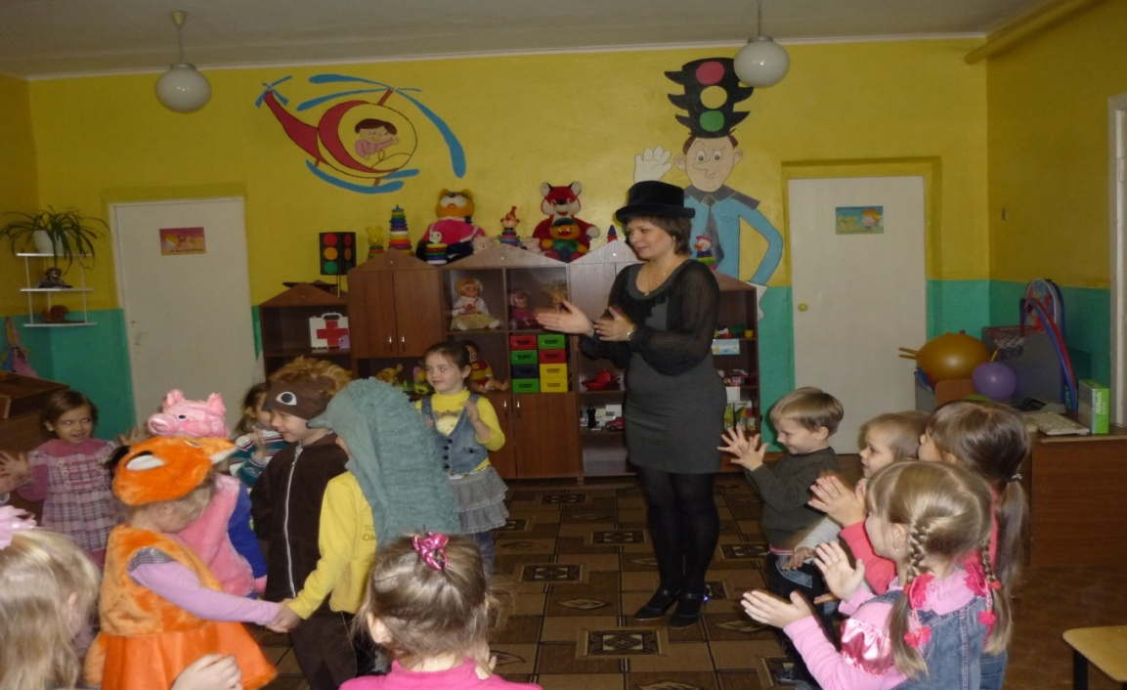
В условиях реализации ФГОС ДОУ обучение детей производится в игре, т. к. игра составляет основное содержание жизни ребенка дошкольного возраста и является его деятельностью. Она активизирует ум и волю ребенка, глубоко затрагивает его чувства, повышает жизнедеятельность организма, способствует физическому развитию. Игра нужна, чтобы ребенок рос здоровым, жизнерадостным и крепким.
Задача ФГОС ДОУ - вернуть игровые занятия в детский сад. В связи с этим особое значение приобретают игровые формы обучения. Обучение продуктивно если оно идет в контексте игровой деятельности. Поэтому важнейшей задачей педагогической практики является оптимизация и организация в ДОУ специального пространства для активизации, расширения и обогащения игровой деятельности дошкольника.
Главный принцип ФГОС ДО: деятельность детей должна быть максимально разнообразной. Поддерживается точка зрения на ребёнка, как на «человека играющего». Многие методики и технологии будут пересмотрены и переведены с учебно-дидактического уровня на новый, игровой уровень, в котором дидактический компонент будет непременно соседствовать с игровой оболочкой.
В связи с этим меня заинтересовала проблема: Игра как средство образовательной деятельности в условиях реализации ФГОС ДОУ.
с целью создания полноценной мотивационной основы для формирования навыков и умений деятельности в зависимости от условий функционирования дошкольного учреждения и уровня развития детей.
Теоретическое обоснование опыта
Игра — наиболее доступный для детей вид деятельности, это способ переработки полученных из окружающего мира впечатлений, знаний.
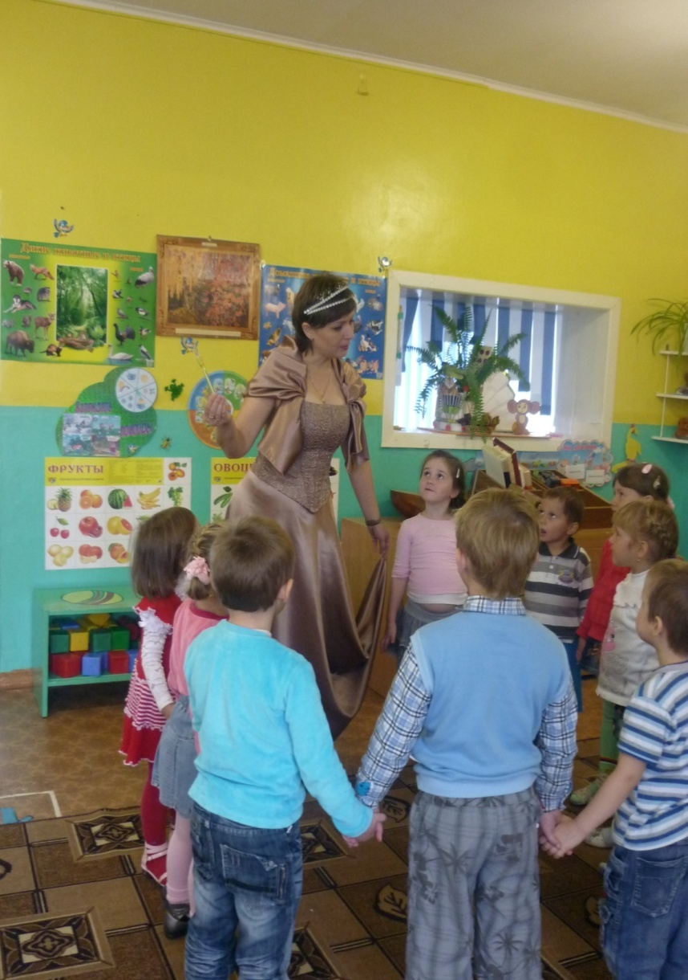

Игра — это естественный путь обучения маленьких детей.
Поэтому основное требование к форме организации обучения и воспитания – сделать занятия максимально эффективными для того, чтобы на каждом возрастном этапе обеспечить усвоение ребенком максимально доступным ему объемом знаний и стимулировать его всестороннее развитие.
В настоящее время в дошкольных учреждениях можно выделить две проблемы, обусловленные использованием игры на занятиях: первая проблема заключается в значительном уменьшении использования игры и игровых приемов в обучении детей, вторая проблема состоит в неумении части педагогов вообще использовать в обучении игровой метод. Анализ практики работы дошкольных учреждений позволяет выделить следующее противоречие: между возможностью более эффективной подачи знаний дошкольникам при использовании игровых технологий и неумением педагогов использовать максимально возможности игры для обучения и воспитания современных дошкольников.
Понятие «игровые педагогические технологии» включает достаточно обширную группу методов и приемов организации педагогического процесса в форме различных педагогических игр. В отличие от игр вообще педагогическая игра обладает существенным признаком — четко поставленной целью обучения и соответствующим ей педагогическим результатом. Итоги игры выступают в двойном плане — как игровой и как учебно-познавательный результат.
Взаимосвязь игры и обучения осуществляется путем создания в обучении воображаемой (условной) ситуации. Разные виды игр задаются разными воображаемыми ситуациями: режиссерская игра — путем смыслового объединения предметов; сюжетно-ролевая игра требует не менее двух сопряженных ролей; игра с правилами — возникает при выполнении правил. В обучении детей важны все виды игр.
Большинству игр присущи четыре главные черты:
1. Игра приносит ребенку удовольствие прежде всего от ее процесса, а не только результата.
2. Творческий и импровизационный характер этой деятельности.
3. Эмоциональная насыщенность игровой деятельности, соперничество, соревнование, состязательность.
4. Наличие прямых и косвенных правил, отражающих содержание игры, логическую и временную последовательность ее развития.
В обучении детей игра организуется взрослыми. Игровой метод обучения дошкольников требует от педагога умения специально разрабатывать учебно-игровые диалоги.
Все элементы игровых обучающих ситуаций: сюжет, ролевое поведение и игровые действия воспитателя и детей имеют дидактическое начало и направлены на выполнение задач занятия. В рамках игры дети получают новые знания, выполняют исследовательские действия.
Занятия обогащаются игровыми и сказочными сюжетами. Обычное занятия превращается в путешествие, в сказку, в мастерскую и т. д. Дети становятся художниками, путешественниками фотографами, волшебниками и выполняют различные задания (помогают найти правильную дорожку, сравнить домики зверей и т. д.). На игровых занятиях в гости к детям приходят разные животные персонажи, знакомые по сказкам, мультфильмам, книгам. Игровые персонажи не просто приходят в гости к детям, а обращаются к ним со своими проблемами, они нуждаются в помощи и знаниях детей. Игровые персонажи включаются педагогом в учебно-игровое общение не для развлечения, а как условие, обеспечивающее выполнение дидактических задач, создают положительную познавательную мотивацию и поддерживают ее на протяжении всего занятия.
Проблемная ситуация, задаваемая персонажем, меняет позицию ребенка из обучаемого в обучающего. Смена позиции активизирует интеллектуальную деятельность детей, усиливает познавательную мотивацию.
Ребенок, увлекаясь замыслом игры, не замечает скрытой учебной задачи. Эти занятия помогают высвободить время ребенка, которое он может использовать по своему усмотрению: отдохнуть или заняться тем, что для него интересно или эмоционально значимо.
Игровая мотивация помогает поддерживать интерес детей на протяжении всего занятия, создает положительный эмоциональный настрой.
Следует назвать виды этих занятий: занятия – развлечения, занятия – путешествия, занятия – экскурсии, занятия в игровой форме с использованием дидактических и развивающих игр.
Занятие – путешествие – это собирательное название различного рода игр в посещения выставок, зоопарка, в экскурсии, походы, экспедиции, поездки и путешествия. В состав занятия – путешествия часто может входить песня, загадки, подарки и многое другое. Эти игры объединяют то, что дети, посещая интересные места, в игровой форме получают новые знания.
Один из видов занятий это занятия-развлечения или занятия-праздники. Такие занятия рассматриваются не только как отдых, но и как занятия с образовательными задачами. Такие занятия строятся на интеллектуальном и развлекательном содержании, на совместной деятельности взрослых и детей. Создаются условия для самостоятельной созидательной и дискуссионной деятельности детей, для стимулирования их интеллектуальной активности. Такие занятия строятся на знакомом для детей материале (закрепление знаний и умений). Они полны неожиданности и сюрпризов, имеют соревновательный характер. Дети выполняют трудные задания, требующие внимания, смекалки, ловкости, сообразительности.
К игре как методу обучения предъявляются следующие требования: создание игрового сюжета, мотивирующего детей на игровые цели; включенность каждого участника в игру; предоставление участникам игры возможности самостоятельного активного действия;
• игровые задания должны быть сложными, но доступными детям;
• пути и средства достижения целей должны быть вариативными.
При использовании игрового метода обучения дошкольников могут возникнуть такие трудности: дети могут увлечься игрой и легко перейти от цели к мотиву, в этом случае игра теряет свое образовательное содержание, превращается только в развлечение.
В обучении дошкольников необходимо рациональное сочетание игровых и неигровых методов.
Место и роль игровой технологии в учебном процессе во многом зависят от понимания педагогом функций игры. Самая главная функция — обучающая. Она обеспечивает усвоение знаний и умений и развитие интеллектуальных функций (памяти, мышления, внимания, воображения).
Мотивационная функция способствует созданию благоприятной атмосферы на занятии, превращает занятие в увлекательное приключение.
Коммуникативная функция объединяет детей, способствует установлению эмоциональных контактов, формирует навыки общения
Диагностическая функция выявляет проблемы в развитии детей, позволяет педагогу изучать особенности личности ребенка в раскрепощенной форме
Релаксационная функция снимает напряжение при интенсивном обучении.
Коррекционная функция вносит позитивные изменения в структуру личности ребенка.
Игровая технология обучения поддерживает и укрепляет физическое и психическое здоровье детей. Поэтому важной профессиональной задачей является освоение воспитателями дошкольных учреждений игровых технологий обучения детей.
В играх актуализируется интеллектуальное развитие: игры-занятия и связанные с ними дидактические, подвижные, сюжетно-дидактические игры, игры с дидактическим материалами; конкретизируются представления о сенсорных эталонах, совершенствуются умственные действия, направляются положительные эмоции, которые повышают познавательный интерес дошкольников.
На занятиях в игровой форме дети усваивают определенные знания, умения и навыки, одновременно обогащаются эстетически, эмоционально, учатся работать сообща, помогая друг другу и оценивая себя и других. Они способствуют постепенному переносу интереса и увлеченности с игровой деятельности на учебную деятельность. В таких занятиях сочетается игровая ситуация, дидактические игры, наглядный материал и действия с ним. Все это побуждает ребенка применять имеющиеся у него знания, использовать известные ему способы и т. д.
Целостное описание опыта работы
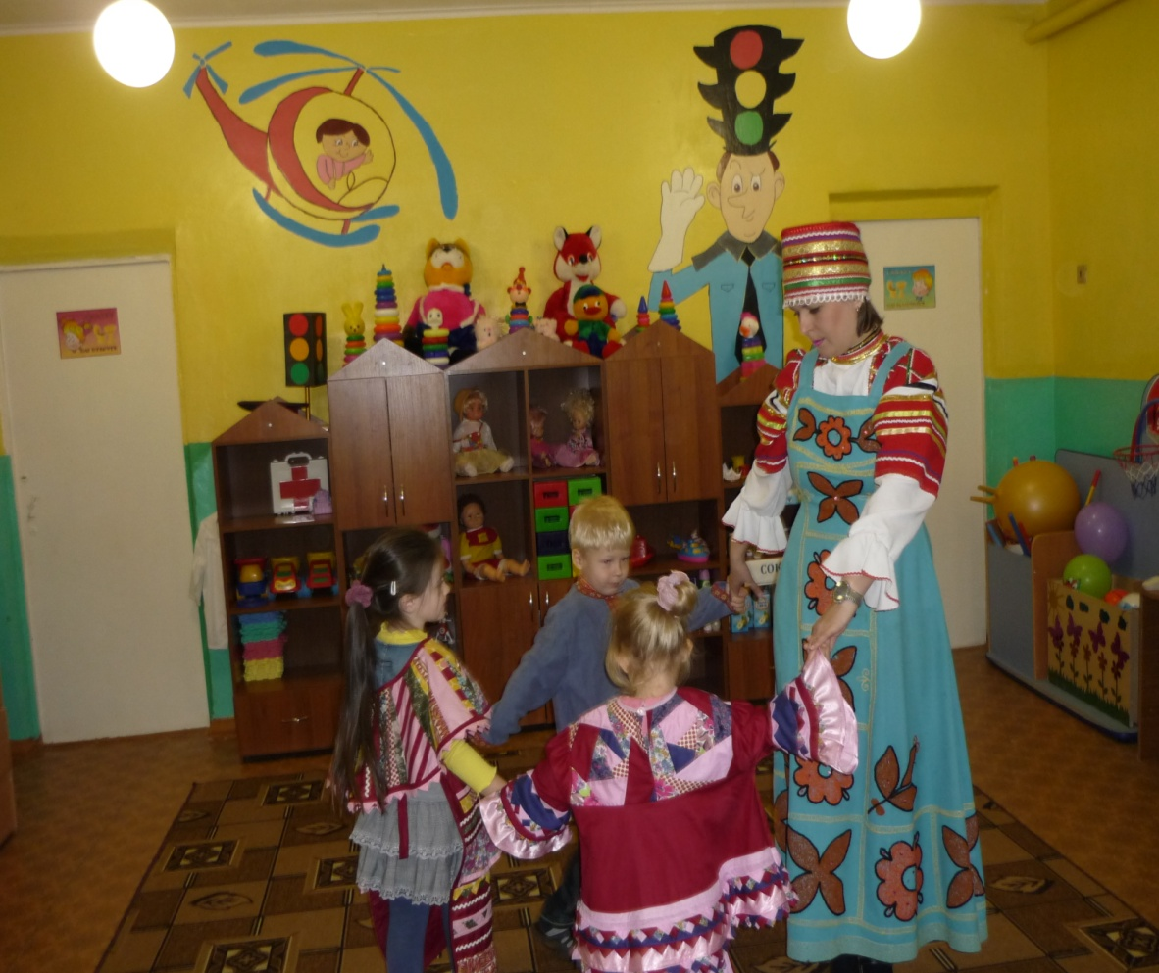

Потребности нынешнего времени требуют от воспитателя знаний не только чему учить ребенка, но и как учить, чтобы обучение было развивающим. Поэтому постоянно необходим поиск новых форм работы с детьми. Изучив, педагогические технологии, я отметила, что уникальным средством обеспечения сотрудничества детей и взрослых, способом реализации личностно-ориентированного подхода к образованию является использование игровых форм обучения на занятиях.
Важность темы обусловлено тем, что необычная игровая проблемная ситуация, интересна детям и использование в практике работы занятий в игровой форме, дидактических игр, занятий-развлечений способствует прочному овладению знаний, так как в них дети не только упражняют память, но и активизируют мыслительные процессы.
Поэтому свою работу я начала с создания условий для игровой деятельности, то есть с предметно – пространственной среды. Ведь создание условий для реализации данного направления является побуждающим фактором к игровой деятельности с целью овладения игровыми умениями, обогащение жизненного опыта.
В группе имеются различных уголки, которые обеспечивают разностороннее развитие детей по основным направлениям: физическом, социально-коммуникативным, познавательным, речевом и художественно-эстетическом. Все уголки созданы с учетом интеграции содержащихся в них образовательных областей.
При организации и систематизации материала в уголках сюжетно-ролевых игр (таких, как «Магазин», «Парикмахерская», «Больница», «Семья») дало возможность детям при возникновении игрового сюжета отображать свои знания, впечатления, представление об окружающем мире, воссоздавать социальные отношения. Уголки сюжетно – ролевых игр постоянно обновляется различным материалом с помощью родителей. Был оформлен уголок безопасности, где дети могут познакомиться с правилами поведения на дороге, в природе, обращения с опасными предметами, а также поиграть с макетом по пдд.
С целью художественно-эстетического развития детей есть уголок для творчества, в котором дети пробуют себя в роли скульпторов и художников,. А в музыкально - театрализованной деятельности они артисты и музыканты. Театрализованная деятельность помогает сплотить детей, объединить интересной идеей, новой для них деятельностью.

Для всестороннего и речевого развития имеется познавательно речевой уголок «Развивай-ка», где находятся игры, направленные на развитие речи, восприятия, мелкой моторики, воображения. Здесь дети по желанию могут посмотреть книги, иллюстрации, соответствующие темам недели, составить рассказ по картинкам, а также поиграть в такие игры как:«Цветные крышечки», «Бусы», «Пуговицы», шнуровки, пазлы, мозаику, игры с прищепками, развивающие игры: палочки Киюзенера, блоки Дьеныша, кубики Никитина «Сложи узор» и другие.
Познавательное развитие по ФГОС в ДОУ предполагает вовлечение ребенка в самостоятельную деятельность, развитие его воображения и любознательности.
В экспериментальном уголке дети рассматривают разные семена, ракушки, камни, фантазируют, делают собственные открытия.
Имеется уголок патриотического воспитания, в котором дети могут рассматривать различные альбомы о родном крае, рассматривают иллюстрации и игрушки народного творчества даже могут поиграть с матрешками. Материал подбирается с учетом на каждого ребенка.
Я убедилась, что игровые технологии хорошо сочетаются с Теорией Решения Изобретательских Задач (ТРИЗ). Поскольку образовательный уровень моих воспитанников еще не высок (в силу возраста, использую в работе отдельные элементы ТРИЗ: - решение различных проблемных ситуаций (в игровой форме). Это помогает мне активизировать познавательную деятельность детей, создает мотивации для творчества.
Чтобы дети лучше и легче усвоили материал, мною на занятиях используются проблемные, игровые ситуации. Например: К цирку ведут 2 дорожки, сравните, какие они по длине? По какой дорожке мы быстрее попадем в цирк? Предлагала определить, какая из дорожек длиннее, какая короче. Совместно обсудив игровую ситуацию, ребята решали, что нужно измерить дорожки способом наложения или приложения. Измерив, определяли какая дорожка длиннее. Затем предлагала по одной дорожке пройти одному ребенку, а по другой другому, определить, кто из них быстрее дойдет.
Детям нравится на занятиях попадать в сказочную страну или в сказку. Ходить на экскурсии. Например, на занятии в средней группе «Необыкновенный зоопарк» дети, помогая разным животным, выполняли разные математические задания.
На занятиях по развитию речи, знакомясь с новой сказкой, мы отправлялись в театр, где я использовала различные виды театра.
На занятиях – путешествиях детям предоставляется возможность «проживания» интересного для них материала, именно через них дошкольники знакомятся с новыми местами, животными, растениями, получают самые различные сведения об окружающей действительности.
В игре-путешествии используются многие способы раскрытия познавательного содержания в сочетании с игровой деятельностью: постановка задач, пояснение способов ее решения, поэтапное решение задач, радость от ее решения, содержательный отдых.
Дети любят, когда к ним на занятие приходит» их друг – Незнайка, который приносит детям свой волшебный сундучок с разными интересными заданиями.

Получая письма от лесных зверюшек, дети отправлялись к ним в гости, выполняли различные задания: помогали зайчикам собрать урожай (сравнивали дорожки по ширине, длине).
Организация различных видов занятий – развлечений требует от педагога продуманной подготовки всей процедуры «мероприятий» (одномоментного или растянутого во времени, согласованных действий нескольких ведущих, каждый из которых хорошо знает, артистично и раскованно выполняет свои роли и функции. Сценарии этих занятий имели не только познавательное содержание, но и режиссерские подходы к их организации. Такие занятия я строила на знакомом детям материале, но, не дублировала содержание привычных форм работы с детьми. Детям нравились эти занятия, ведь они полны неожиданности и сюрпризов, дети соревновались, выполняли трудные задания, требующие внимания, смекалки, ловкости, сообразительности, определенных знаний и умений.
Занятия – развлечения были интересны для детей, эмоционально захватывали их, дети уходили с этих занятий со счастливыми искорками в глазах. Такие занятия проводила при закреплении знаний, как контрольно-игровые. Занятия в виде развлечения обогащали и актуализировали знания детей, комплексное использование художественного слова, выразительных движений, технических средств, музыки на этих занятиях помогали в ненавязчивой форме закрепить знания и умения детей.
Для проведения занятий разрабатывала не только конспект, но и наглядный, раздаточный материал, карточки, схемы, различные дидактические игры.
В ходе игровой деятельности способствовала развитию памяти, внимания, речи, воображения, мышления используя разные дидактические игры («Цветные крышечки, «Геометрическая мозаика», «Подбери заплатку», «Времена года», «Хорошо плохо», «Логический поезд» и др., лепбуки.
Большое значение также имеет приобщение детей дошкольного возраста в условиях семьи к развивающим играм. Для этого использовала разнообразные формы работы с родителями.
Для родителей была оформлена папка-раскладушка «Игра в жизни ребенка", консультации в информационный уголок: «Играем вместе», «Учить цвета легко и просто», «Что должен уметь ребёнок в три года».
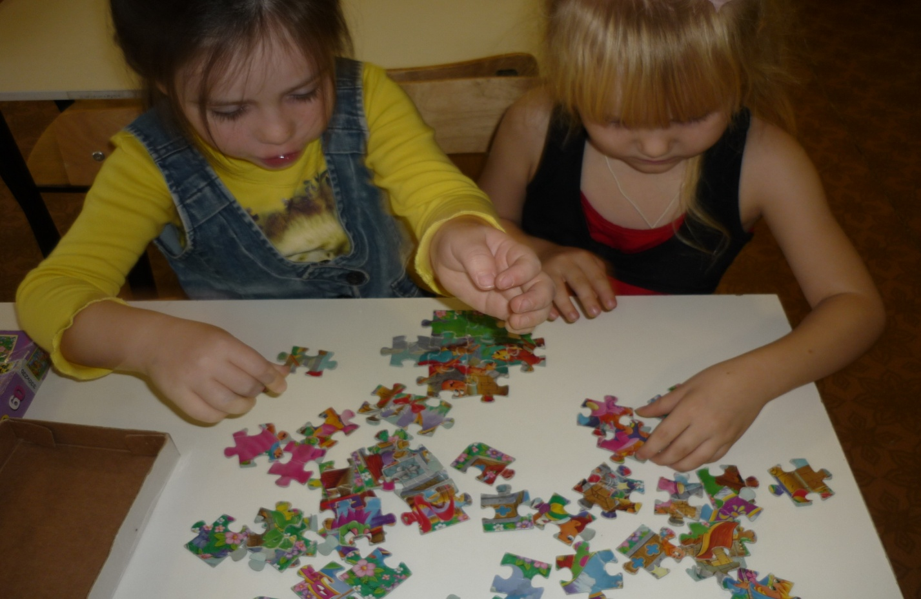
Проводила индивидуальные беседы, делала выступления на родительских собраниях, знакомила родителей с приемами руководства играми, методикой их проведения, напоминала, чтобы играли с детьми, учили их последовательным действиям. Во время бесед с родителями, рекомендовала им собирать занимательный материал, организовывать совместные игры с детьми, постепенно создавать домашнюю игротеку, рассказывала, какие игры вместе с детьми можно сделать своими руками: «Составь узор», «Подбери заплатку», «Цветные крышечки» и многие другие.
Были проведены родительские собрания: «Игра – дело серьезное» (форма проведения семинар практикум, где была проведена консультация от педагога психолога «Роль игры в развитии и воспитании ребенка» и сообщение от воспитателя «Развивающие игры» в практической части родителям было предложено поиграть в игры, которые можно сделать своими руками:«Составь узор», «Подбери заплатку», «Цветные крышечки»; «Играем вместе с детьми» (форма проведения семинар практикум, на собрании была проведена консультация с просмотром презентации «Игра в жизни ребенка», на практическую часть были приглашены дети и родителям было предложено поиграть вместе с детьми в игры ТРИЗ «Поезд времени», «Логический поезд», а также с палочками Киюзенера и блоками Дьеныша.
Организация такой работы с родителями способствовала формированию у них творчества, изобретательности, повышению их педагогической культуры. Считаю, что только совместная работа воспитателей и родителей по обучению детей через игру, будет способствовать всестороннему развитию детей, подготовке к обучению в школе.
Для педагогов были проведены консультации: «Игры ТРИЗ» на семинаре практикуме и «Использование современных игровых технологий».
Заключение.
Занятия, организованные в игровой форме способствуют тому, что ребенок из пассивного, бездеятельного наблюдателя превращается в активного участника, также такие занятия способствуют формированию у ребенка творческих способностей, которые необходимы для его гармоничного развития.
Игровые занятия носят практический и доступный характер, исходя из того, что игровая ситуация организует детей эмоционально, активизирует их мышление, побуждает самостоятельно отыскивать ответы на вопросы или самостоятельно изыскивать способ выполнения задания, и тем самым способствует развитию их инициативы, находчивости, изобретательности.
Разрабатывая содержание игровых занятий, и применяя их в своей работе, я пришла к выводу, что использование игровых ситуаций в обучающем процессе не должно быть случайным. Каждое использование игровой ситуации имеет свое место и время: определенный период изучения тех или иных тем, когда дети уже приобрели необходимые знания и овладели нужными способами деятельности и могут перенести их в нестандартные ситуации, использовать при решении свой практический опыт, знания, умения.
По итогам мониторинга после проведенного проекта наблюдается положительная динамика. Дети стали более коммуникабельными, активными, самостоятельными. Поэтому можно сделать вывод, что использование игровых форм обучения вобразовательномпроцессе благотворно влияет на всестороннее развитие детей. Сами того не замечая дети получают новые знания играя в разнообразные игры.

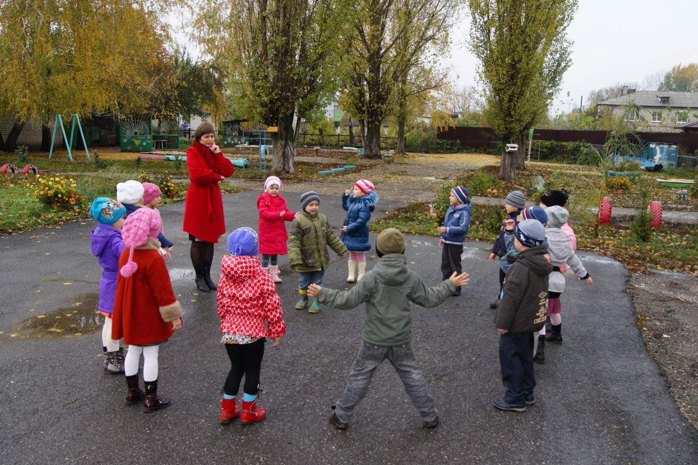

Перспективный план сюжетно-ролевых игр
для подготовительной группы

СЕНТЯБРЬ | 1 неделя | Игра «Школа»  (стр. 134, Краснощекова Н.В.)  Цель.  Обучение детей реализовывать и развивать сюжет игры. Знакомство и приучение дошкольников к. режиму школьной жизни.  Игровой материал.  Строительный материал, тетради, учебники, ручки, карандаши, звонок, портфели,, пеналы, картон;.  Подготовка к игре.  Экскурсия в школу, беседа с работниками школы: учителем, директором, вахтером, уборщицей, буфетчицей, наблюдения за их трудом. Рассматривание и чтение детских квит по теме «Школа». Показ фильма или мультфильма о школьной жизни. Беседа по картине «На уроке». Изготовление совместно с воспитателем игровых атрибутов: портфелей, пеналов, маленьких тетрадей, альбомов для рисования, маленьких палочек, картонных, фигурок.  Игровые роли.  Учитель, ученики, директор, вахтер, уборщица.
 | 2 неделя | Игра «Магазин»  ( стр. 129, Краснощекова Н.В.)  Цель.  Обучение детей реализовывать и развивать сюжет игры. Закрепление знаний о функционировании магазина. Формирование навыков культурного поведения в общественных местах.  Игровой материал.  Плакат «Магазин», прилавки, кассы, бумага, карандаши, несколько игрушечных весов, счеты, банки емкостью 0,5 л, 1 л, 2 л, пластилин, природный материал, предметы-заместители, одежда для продавцов, сумки, кошельки.  Подготовка к игре.  Этическая беседа о поведении ребят в общественных местах, в том числе в магазине. Экскурсия в магазин. Беседа с администрацией магазина. Сооружение прилавков и касс. Изготовление атрибутов для игры.  Игровые роли. Директор магазина, продавцы, кассиры, покупатели, рабочие фабрики, шоферы.
 | 3 неделя | «Дизайнерская студия»  (стр. 68, Виноградова Н.А.)  Цели:  Учить самостоятельно распределять роли и действовать согласно роли, формировать навык речевого этикета, учить включаться в групповую работу и самостоятельно находить в ней привлекательные моменты, учить оценивать качество выполнения задания (своей работы и партнеров по игре), учить выражать свое мнение публично; закреплять знания детей об окружающей жизни, продолжать знакомить с работниками дизайнерской студии.  Примерные игровые действия:  выбор объекта, прием заказа; конкурс макетов; подбор материалов, измерение площади работ; согласование с заказчиком; оформление интерьера, сдача заказа; дополнения декоративными деталями; решение при возникновении конфликтных или спорных ситуаций; оплата заказа.  Предметно-игровая среда. Оборудование:  альбомы для оформления интерьеров; образцы тканей, обоев, краски и др.; планировка различных помещений; декоративные украшения; фланелеграф с набором картинок мебели и декоративных украшений; сантиметр; рулетка.  Перспектива обогащения предметно-игровой среды:  альбомы с образцами светильников; альбомы по флористике.
 | 4 неделя | «Служба спасения»  (стр. 64, Виноградова Н.А.)  Цель:  Создавать условия и поощрять социальное творчество. Формировать умение распределяться на подгруппы в соответствии с игровым сюжетом и по окончании заданного игрового действия снова объединяться в единый коллектив. Расширять представления детей о гуманной направленности работы службы спасения, ее необходимости, мобильности в чрезвычайных ситуациях. Развивать речь детей.  Подготовка к игре:  Беседа по теме, рассматривание иллюстраций о работе спасателей, чтение художественной литературы.  Игровой материал, оборудование:  Набор техники специального назначения, рации, телефоны, планы, карты, символика службы спасения, инструменты, защитные каски, перчатки, фонари, использование атрибутов из других игр, например «Скорая помощь».  Игровые роли, действия:  Вызов по тревоге; осмотр места происшествия, ориентировка на местности; распределение спасательных работ между разными группами; использование техники специального назначения; спасение пострадавших; оказание первой медицинской помощи; доставка необходимых предметов в район происшествия; возвращение на базу.
 | 1 неделя | Игра «Почта»  ( стр. 130, Краснощекова Н.В.)  Цель.  Обучение детей реализовывать и развивать сюжет игры. Расширение и закрепление знаний детей о разных формах почтовой связи: почта, телеграф, телефон, радио. Воспитание чуткого и внимательного отношения к товарищам и близким.  Игровой материал.  Плакат «Почта», прилавки, почтовый ящик, открытки, конверты, белая и цветная бумага, карандаши, деньги, кошельки, детские журналы и газеты.  Подготовка к игре.  Экскурсия на почту, краткая беседа с работниками почты, наблюдения за их трудом. Рассматривание и чтение детских книг: Н. Григорьева «Ты опустил письмо», Е. Мара «История одного пакета», А. Шейкина «Вести приходят так», С. Я. Маршака «Почта». Показ фильма или мультфильма по теме «Почта». Беседа по картине «На почте». Изготовление совместно с воспитателем игровых атрибутов: почтовой бумаги, маленьких конвертов, марок, почтового ящика для писем, сумки, денег, кошельков и др.  Игровые роли. Работники почты: сортировщица, почтальон, телеграфист, оператор по приему бандеролей и посылок, начальник почты, шофер; посетители.
Октябрь | 2 неделя | «Экологи»  (стр. 63, Виноградова Н.А.)  Цель:  Создавать условия и поощрять социальное творчество, умение распределяться на подгруппы в соответствии с игровым сюжетом, формировать навыки речевого этикета. Расширять представления детей о гуманной направленности работы экологов, ее необходимости для сохранения природы, социальной значимости.  Подготовка к игре:  Чтение художественной литературы, проведение опытов, беседы, изготовление атрибутов.  Игровой материал, оборудование:  Планы, карты, схемы местности; «Красная книга»; халаты; путеводители; видеокамера; паспорта различных животных и растений.  Игровые роли, действия:  Выбор объекта, работа с картами, планами местности; изучение экологических паспортов; изучение экологической обстановки (пробы воды, воздуха, почвы и т.д.); предъявление штрафных санкций; работы по исправлению экологической ситуации; фотографирование, съемка нарушений.
 | 3 неделя | Игра «Пароль»  ( стр. 116, Краснощекова Н.В.)  Цель.  Приучение детей к выполнению требований воспитателя, няни, медицинской сестры. Закрепление правил поведения в общественных местах.  Игровой материал.  Красная кепка и наручная повязка, носовые платки, чистая одежда; афиши, билеты и др.  Подготовка к игре.  Беседа о требованиях детского сада, предъявляемых к ребенку. Этические беседы на тему «Мы идем в театр». Подготовка атрибутов для игры в театр.  Игровые роли.  Часовой, воспитанники, кассир, билетер, зрители, артисты.
 | 4 неделя | «Олимпиада»  (стр. 65, Виноградова Н.А.)  Цели:  Формировать умение детей распределяться на подгруппы в соответствии с игровым сюжетом и по окончании заданного игрового действия снова объединяться в единый коллектив. Отобразить события общественной жизни, интересующее детей, объединить детей вокруг одной цели, способствовать преодолению эгоцентризма, формированию совместной деятельности, направлять внимание детей на качество исполняемых ролей, их социальную значимость.  Примерные игровые действия:  зажжение олимпийского огня; представление и шествие команд; приветствие спортсменам руководителя страны или министра спорта; открытие олимпиады и концерт; спортивные выступления; закрытие олимпиады.  Предметно-игровая среда. Оборудование:  олимпийская символика; эмблемы команд; судейские свистки, финишные ленты; медали и др. награды; секундомер, рулетка; микрофоны, фотоаппараты.  Перспектива обогащения предметно-игровой среды:  фотографии столиц Олимпийских игр; в флаги, флажки для болельщиков; стартовый пистолет; имитация факела
Ноябрь | 1 неделя | «Исследователи космоса»  (стр. 62, Виноградова Н.А.)  Цель:  Научить детей самостоятельно распределять роли, понимать воображаемую ситуацию и действовать в соответствии с ней. Закреплять знания детей об исследованиях в области космоса, о специфических условиях труда исследователей, учить моделировать игровой диалог, использовать различные конструкторы, строительный материалы, предметы-заместители. Развивать творческое воображение, связную речь детей.  Подготовка к игре:  Беседа по теме, рассматривание иллюстраций о работе спасателей, чтение художественной литературы.  Игровой материал, оборудование:  Карта космического неба, карта созвездий, элементы космических кораблей, бинокли, рации, журнал наблюдений, телескоп.  Игровые роли, действия:  Выбор объекта исследования (планета, звезда, грунт с другой планеты и т.д., создание лаборатории, работа в обсерватории, проведение опытной работы, изучение фоторграфий, видеосъемки из космоса, использование космических научных станций, ученый совет, подведение итогов исследований.
 | 2 неделя | «Скорая помощь»  (стр. 48, Виноградова Н.А.)  Цель:  Формировать умение детей делиться на подгруппы в соответствии с сюжетом и по окончании заданного игрового действия снова объединяться в единый коллектив. Отображать в игре знания об окружающей жизни, показать социальную значимость медицины. Воспитывать уважение к труду медицинских работников, закреплять правила поведения в общественных местах.  Подготовка к игре:  Экскурсия в поликлинику. Беседа с медицинским персоналом поликлиники. Посещение медицинского кабинета в детском саду. Чтение произведений «Больной» Ю. Яковлева, «С человеком беда» Ю. Синицина, «Человек заболел» И.Туричина, сказки «Доктор Айболит» К.И. Чуковского. Просмотр фильма о докторах и мультфильма «Доктор Айболит». Рассматривание иллюстративного материала по теме. Изготовление атрибутов для игры.  Игровой материал, оборудование:  Халаты, шапочки врачей, карточки больных, рецепты, направления, наборы «Маленький доктор», «лекарства», телефон, компьютер, носилки.  Игровые роли, действия:  Приход в поликлинику, регистратура, прием у врача, выписка лекарства, вызов «Скорой помощи», госпитализация, размещение в палате, назначение лечения, обследования, посещение больных, выписка.
 | 3 неделя | «Цирк»  (стр. 54, Виноградова Н.А.)  Цель:  Научить распределять роли и действовать в соответствии с принятой на себя ролью, воспитывать дружеское отношение друг к другу. Закреплять представления детей об учреждениях культуры, правилах поведения в общественных местах. Закреплять знания о цирке и его работниках.  Подготовка к игре:  Рассматривание иллюстраций о цирке, чтение художественной литературы, разыгрывание миниатюр.  Игровой материал, оборудование:  Афиши, билеты, программки, элементы костюмов, атрибуты: носики, колпаки, свистульки, мыльные пузыри, «ушки», гирлянды, фигурки клоунов, флажки, атрибуты для цирковых артистов: канаты, обручи, шары, булавы, грим, косметические наборы, спецодежда для билетеров, работников буфета.  Игровые роли, действия:  Изготовление билетов, программок циркового представления, подготовка костюмов, покупка атрибутов, подготовка артистов к представлению, составление программы, цирковое представление с антрактом, фотографирование.
 | 4 неделя | Игра «В лесу»  ( стр. 123, Краснощекова Н.В.)  Цель. Закрепление названий различных видов растений, семян, грибов. Воспитание интереса и любви к природе.  Игровой материал. Коллекции цветов, листьев, семян, грибов. Рисунки стволов деревьев. Костюмы для детей. Ключ из картона. Угощение.  Подготовка к игре. Экскурсия в лес. Изготовление совместно с родителями костюмов для игры. Разучивание лесных танцев. Выставка коллекций семян, листьев, цветов, грибов. Подготовка игр и аттракционов для лесного карнавала.  Игровые роли. Хозяева лесных опушек, гости леса.
Декабрь | 1 неделя | «Театр»  (стр. 55, Виноградова Н.А.)  Цель:  Научить действовать детей в соответствии с принятой на себя на себя ролью, формировать доброжелательное отношение между детьми. Закреплять представления детей об учреждениях культуры, их социальной значимости. Закреплять знания детей о театре, о труппе театра, работниках театра, показать коллективный характер работы в театре, развивать выразительность речи.  Подготовка к игре:  Рассматривание иллюстраций о театре, беседа, чтение художественной литературы, изготовление атрибутов к игре.  Игровой материал, оборудование:  Ширма, различные виды театров, афиши, билеты, программки, элементы костюмов.  Игровые роли, действия:  Выбор театра, изготовление афиши, билетов, приход в театр зрителей, подготовка к спектаклю актеров, подготовка сцены к представлению работниками театра, спектакль с антрактом.
 | 2 неделя | «Ателье. Дом мод»  (стр. 50, Виноградова Н.А.)  Цель:  Формировать умение детей делиться на подгруппы в соответствии с сюжетом и по окончании заданного игрового действия снова объединяться в единый коллектив. Воспитывать уважение к труду швеи, модельера, закройщика, расширять представления о том, что их труд коллективный, что от добросовестной работы одного человека зависит качество труда другого. Развивать умения применять в игре знания о способах измерения. Развивать диалогическую речь детей.  Подготовка к игре:  Рассматривание иллюстраций, чтение художественной литературы, разыгрывание сценок, изготовление атрибутов к игре.  Игровой материал, оборудование:  Швейные машинки, журнал мод, швейные инструменты (сантиметр, нитки, образцы ткани, и др.), фурнитура, выкройки, бланки заказов, «манекены».  Игровые роли, действия:  Выбор и обсуждение модели с модельером, подбор материала, закройщики снимают мерки, делают выкройку, приемщица оформляет заказ, определяет сроки выполнения заказа, швея выполняет заказ, проводит примерку изделия, заведующая ателье следит за выполнением заказа, разрешает конфликтные ситуации при их возникновении, кассир получает деньги за выполненный заказ, может действовать служба доставки.
 | 3 неделя | Игра «Библиотека»  ( стр. 138, Краснощекова Н.В.)  Цель.  Обучение детей реализовывать и развивать сюжет игры. Создание интереса к работе в библиотеке. Знакомство с правилами пользования книгой. Пробуждение у детей интереса и любви к книгам, воспитание бережного к ним отношения.  Игровой материал.  Книги, формуляры.  Подготовка к игре.  Экскурсия в библиотеку с последующей беседой. Рассматривание картины. «Библиотекарь» из серии картин «Кем быть?». Чтение произведения С. Жупанина «Я — библиотекарь». Показ фильма или мультфильма о библиотеке. Открытие «Книжкиной мастерской» по ремонту книг. Изготовление карманчиков в книгах и формуляров. Выставка рисунков по мотивам прочитанных произведений.  Игровые роли.  Библиотекарь, читатели.
 | 4 неделя | «Пираты»  (стр. 53, Виноградова Н.А.)  Цель:  Формировать умение распределяться на подгруппы в соответствии с игровым сюжетом и по окончании заданного игрового действия снова объединяться в единый коллектив. Учить создавать необходимые постройки, пользоваться предметами-заместителями, понимать игровую ситуацию и действовать в соответствии с ней. Отображать в игре впечатления от прочитанной литературы, просмотренных мультфильмов, фильмов. Развивать творческое воображение, активизировать речь детей.  Подготовка к игре:  Беседа по теме, рассматривание иллюстраций о работе спасателей, чтение художественной литературы.  Игровой материал, оборудование:  Флаг, сундук, шкатулки, «сокровища».  Игровые роли, действия:  Постройка пиратского корабля, поиски сокровища, встреча двух судов, разрешение конфликта.
Январь | 1 неделя | «Строительство»  (стр. 47, Виноградова Н.А.)  Цели:  Научить детей распределять роли и действовать согласно принятой на себя роли, использовать атрибуты в соответствии с сюжетом, конструкторы, строительные материалы, справедливо решать споры, действовать в соответствии с планом игры. Отображать в игре знания об окружающей жизни, развивать творческое воображение, выразительность речи детей.  Примерные игровые действия:  выбор объекта строительства; выбор строительного материала, способа его доставки на строительную площадку; строительство; дизайн постройки; сдача объекта.  Предметно-игровая среда. Оборудование:  планы строительства; различные строительные материалы; инструменты; униформа, строительная техника; каски; образцы: материалов; журналы по дизайну.
 | 2 неделя | Игра «Завод»  ( стр. 140, Краснощекова Н.В.)  Цель.  Формирование трудовых умений, развитие творческого воображения детей. Формирование представлений дошкольников о том, что такое завод (фабрика) и что он производит. Воспитание у детей положительного отношения к рядовым будничным профессиям рабочих династий.  Игровой материал.  Машины легковые, грузовые, подъемный кран, флажки для украшения построек, железная дорога, защитные очки, трубы для завода из бумаги, картона, катушек, защитные рукавицы, пропуска, ведерко, цветная бумага, природный материал, ткань, нитки, иголки.  Подготовка к игре.  Экскурсия к проходной завода. Экскурсия на фабрику. Беседа о труде рабочих. Просмотр фрагментов фильма о людях рабочих специальностей. Чтение рассказа «Автомобильный завод» из книги А. Дорохова «Сто послушных рук». Чтение отрывков из книг В. Маяковского «Кем быть?», В. Авдиенко «Все работы хороши», В. Арро «Встань пораньше». Рассматривание иллюстраций к книге В. Соколова «Сталевар». Рисование на тему «Наш завод (фабрика)». Лепка автомобилей. Составление альбома о труде взрослых на заводе (фабрике).  Игровые роли.  Директор завода, сталевар, оператор, грузчик, прокатчик, шофер, бригадир, крановщик, сборщик, контролер, строитель, конструктор, швея, инструктор.
 | 3 неделя | «Зоопарк»  (стр. 159, Виноградова Н.А.)  Цель:  Закрепление и обогащение знаний о животных, об их внешнем виде и о повадках. Формирование умения творчески развивать сюжет игры. Воспитание доброго отношения к животным.  Подготовка к игре:  Беседа о работе зоопарка. Чтение стихотворений С.Я. Маршака «Детки в клетке» и «Где обедал воробей?, В. Маяковского «Что ни страница, то слон, то львица». Изготовление альбома «Зоопарк». Рисование и лепка животных. Рассматривание иллюстративного материала по теме. Изготовление атрибутов для игры.  Игровой материал, оборудование:  Самоделки, предметы-заместители, игрушки животных, набор «Зоопарк, куклы, проволока для изготовления клеток, природный материал и др.  Игровые роли, действия:  Воспитатель, кассир, контролер, уборщица, ветеринар и др.
 | 4 неделя | «Исследователи»  (стр. 56, Виноградова Н.А.)  Цель:  Учить детей распределять роли и действовать согласно принятой на себя роли. Закреплять знания детей о научных работниках, об их интересном и нелегком труде, специфических условиях труда. Учить моделировать игровой диалог.  Подготовка к игре:  Беседа по теме, рассматривание иллюстраций о работе спасателей, чтение художественной литературы.  Игровой материал, оборудование:  Наборы для лаборатории, микроскопы, увеличительные стекла, различные насекомые (пластм.), природные материалы, стаканчики, пробирки, насос.  Игровые роли, действия:  Выбор объекта исследований, создание лаборатории, проведение опытной работы, фотографирование, съемки промежуточных результатов, научный совет, подведение итогов исследований.
Февраль | 1 неделя | «Водители. Гараж»  (стр. 49, Виноградова Н.А.)  Цель:  Научить детей распределять роли и действовать согласно принятой на себя роли, отражать взаимоотношения между играющими. Воспитывать интерес и уважение к труду транспортников, пробуждать желание работать добросовестно, ответственно, заботиться о сохранности техники, закреплять знание правил дорожного движения. Развивать память, речь детей.  Подготовка к игре:  Беседа о работе водителей. Рассматривание иллюстраций по теме «Водители. Гараж». Чтение литературы по теме. Изготовление атрибутов к игре.  Игровой материал, оборудование:  Рули, планы, карты, схемы дорог, различные документы (права, технические паспорта автомобилей), наборы инструментов для ремонта автомобилей, дорожные знаки, светофор, страховые карточки, автомобильные аптечки, телефоны.  Игровые роли, действия:  Диспетчер выдает путевые листы водителям; водитель отправляется в рейс, проверяет готовность машины, заправляет машину; при необходимости механиком производятся ремонтные работы; оказывает необходимую помощь товарищу; доставляет груз по назначению; приводит машину в порядок; возвращается в гараж.
 | 2 неделя | «Моряки. Рыбаки. Подводная лодка»  (стр. 52, Виноградова Н.А.)  Цель:  Научить детей самостоятельно распределять роли и действовать в соответствии с ними, самостоятельно делать необходимые постройки. Отображать в игре знания детей об окружающей жизни, формировать навыки позитивного общения детей и доброжелательного отношения в группе.  Подготовка к игре:  Беседа по теме, рассматривание иллюстраций о работе спасателей, чтение художественной литературы.  Игровой материал, оборудование:  Флаги, спасательные жилеты, акваланги, матросские воротники, экран слежения, перископ, веревочная лестница.  Игровые роли, действия:  Постройка корабля, подводной лодки, подготовка к плаванию, выбор маршрута, плавание, ремонт судна, работа водолазов, подъем флага на корабле, возвращение в порт (док)  .
 | 3 неделя | Игра «Пограничники»  ( стр. 147, Краснощекова Н.В.)  Цель.  Способствование военно-патриотической подготовке дошкольников. Воспитание у них смелости и выносливости.  Игровой материал.  Игрушки: пистолеты, автоматы; погоны, знаки различия, палатка (для оборудования санчасти), санитарные сумки, бинт, вата, фляжка, телефон, бинокли, котел, кружки.  Подготовка к игре.  Встреча детей с пограничником, беседа о трудной и почетной службе в пограничных войсках. Чтение нескольких рассказов о пограничниках, просмотр кинофильма. Рисование на тему «Граница». Разучивание и драматизация песен о границе. Изготовление совместно с воспитателем атрибутов для игры.  Игровые роли.  Командующий армией, командир заставы и наряда, шпионы, разведчики, связные, снайперы, врач, санитарки, рядовые пограничники, повар и др.
 | 4 неделя | «ГИБДД»  (стр. 51, Виноградова Н.А.)  Цель:  Развивать дружеское отношение друг к другу, умение распределять роли и действовать в соответствии с принятой на себя ролью. Воспитывать уважение к труду работников инспекции безопасности движения, закреплять представления об их значении для жизни города, условия труда и взаимоотношениях «инспектор – водитель», «инспектор – пешеход». Развивать диалогическую речь.  Подготовка к игре:  Экскурсия к проезжей части, рассматривание иллюстраций по теме, чтение художественной литературы, п/и «Красный, желтый, зеленый», д/и «На дороге».  Игровой материал, оборудование:  Жезлы, свистки, дорожные знаки, светофоры, водительские права.  Игровые роли, действия:  Определение места работы инспекторов, работа с планами; инспектор – водитель; инспектор – пешеход; оформление документов на машину; отчет инспекторов начальнику ГИБДД.
Март | 1 неделя | «Кафе. Пиццерия»  (стр. 60, Виноградова Н.А.)  Цель:  Научить самостоятельно распределять роли и действовать в соответствии с ролью, учить самостоятельно создавать необходимые постройки, формулировать навыки доброжелательного отношения детей. побуждать детей более широко использовать в играх знания об окружающей жизни.  Подготовка к игре:  Рассматривание сюжетных картинок, разыгрывание миниатюр, словесная игра «Вежливые слова».  Игровой материал, оборудование:  Фартуки, наборы посуды, подносы, меню, скатерти, полотенца, салфетки, наборы продуктов, пиццерия.  Игровые роли, действия:  Выбор столика, знакомство с меню, прием заказа, приготовление заказа, прием пищи, работа с менеджером при необходимости (жалоба, благодарность), оплата заказа, уборка столика, мойка посуды.
 | 2 неделя | Игра «Путешествие с героями любимых книг»  ( стр. 127, Краснощекова Н.В.)  Цель.  Привитие интереса к книгам детских писателей. Развитие способности принимать на себя роль сказочного героя.  Игровой материал.  Костюмы литературных героев, бумага, карандаши, краски, атрибуты для игры, фишки, елочные шишки, конфеты, печенье.  Подготовка к игре.  Чтение сказок детских писателей. Выставка рисунков по прочитанным произведениям. Инсценировки фрагментов сказок. Просмотр мультфильмов по сказке.  Игровые роли.  Петрушка, Доктор Айболит, Буратино, герои детских сказок.
Апрель | 3 неделя | Игра «Семья»  ( стр.85, Краснощекова Н.В.)  Цель.  Побуждение детей творчески воспроизводить в играх быт семьи. Совершенствование умения самостоятельно создавать для задуманного сюжета игровую обстановку. Формирование ценных нравственных чувств (гуманности, любви, сочувствия и др.).  Игровой материал.  Куклы, игрушечная посуда, мебель, игровые атрибуты (передники, косынки), музыкальные инструменты, предметы-заместители.  Подготовка к игре.  Игры-занятия «Как будто дома у нас младенец», «Как будто дома папа и дедушка, а мамы нет дома», «Мамин праздник», «Праздник в семье», «День рождения куклы». Беседы о взаимоотношениях в семье. Совместные игры с детьми подготовительной и младшей групп.  Игровые роли.  Дедушка, бабушка, внук, внучка, мама, папа, брат, сестра.
 | 4 неделя | Игра «День рождения»  ( стр. 115, Краснощекова Н.В.)  Цель.  Воспитание чуткости, внимания. Закрепление культурных навыков.  Игровой материал. Игрушечная посуда, пластилин, кусочки материи, нитки, цветная бумага, природный материал.  Подготовка к игре. Беседа об организации дня рождения. Разучивание стихов, придумывание игр, аттракционов. Составление плана игры.  Игровые роли. Именинник, мама, папа, бабушка, дедушка, учительница, братья, сестры, гости.
 | 1 неделя | Игра «Путешествие по реке»  ( стр. 125, Краснощекова Н.В.)  Цель.  Обучение детей реализовывать и развивать сюжет игры. Формирование представлений о видах речного транспорта, о значимости труда взрослых — работников речного порта для городов и сел страны.  Игровой материал.  Строительный материал, пластилин, картон и др. материалы; атрибуты для игры: тельняшки, фуражка капитана, руль.  Подготовка к игре.  Экскурсия в порт. Беседа о порте с использованием иллюстративного материала. Чтение отрывков из книги Ф. Лева «Мы плывем на самоходке». Сооружение из строительного материала причалов и судов. Рисование различных кораблей. Изготовление карты-схемы реки. Лепка подарков для отправки в другие города. Подготовка выставки рисунков. Рассматривание картины «Морской порт». Изготовление совместно с воспитателем атрибутов игры. Просмотр фильмов и фрагментов на тему «В порту».  Игровые роли.  Капитан, матросы, грузчики, пассажиры, жители города, директор завода, рабочие.
 | 2 неделя | Игра «Космонавты»  ( стр. 150, Краснощекова Н.В.)  Цель. Способствование военно-патриотической подготовке дошкольников. Воспитание ответственного отношения к учению. Совершенствование физической подготовки. Обучение самостоятельно развивать сюжет игры.  Игровой материал. Строительный материал, эмблемы, игрушки, атрибуты для игры.  Подготовка к игре. Рассматривание иллюстративного материала. Чтение художественной литературы (А. Андреев «Звездный») и очерков о космонавтах. Просмотр фильма о космонавтах. Рисование на тему «Космос». Разучивание песен о космонавтах. Изготовление совместно с воспитателем атрибутов для игры.  Игровые роли. Командир отряда космонавтов (педагог), бортинженер, диспетчер, командиры космических экипажей, космонавт номер 1, космонавт номер 2, космонавт номер 3.
 | 3 неделя | Игра «Улица»  ( стр. 119, Краснощекова Н.В.)  Цель. Обучение детей реализовывать и развивать сюжет игры. Закрепление названий машин, правил поведения на улице и в общественном транспорте.  Игровой материал. Картонные дома, вывески, фигурки людей, игрушки-машины, светофор, рули.  Подготовка к игре. Тематические прогулки — экскурсии по улице. Беседы с использованием иллюстративного материала. Изготовление совместно с воспитателем атрибутов игры. Просмотр фильмов и фрагментов на тему «Улица».  Игровые роли. Пешеходы, шоферы, милиционер, дворник и др.
 | 4 неделя | «Телевидение»  (стр. 49, Виноградова Н.А.)  Цель:  Закреплять ролевые действия работников телевидения, показать, что их труд – коллективный, от качества работы одного зависит результат всего коллектива. Закреплять представления детей о средствах массовой информации, о роли телевидения в жизни людей.  Подготовка к игре:  Беседа по теме, рассматривание иллюстраций о работе на телевидение, чтение художественной литературы.  Игровой материал, оборудование:  Компьютеры, рации, микрофоны, фотоаппараты, «хлопушка», программы (тексты), символика различных программ, элементы костюмов, грим, косметические наборы, элементы интерьера, декорации, сценарии, фотографии.  Игровые роли, действия:  Выбор программы, составление программы редакторами; составление текстов для новостей, других программ, подготовка ведущих, зрителей, оформление студии, работа осветителей и звукооператоров, показ программы.
Май | 1 неделя | Игра «Российская Армия»  ( стр. 97, Краснощекова Н.В.)  Цель. Формирование умения творчески развивать сюжет игры, формирование у дошкольников конкретных представлений о герое-воине, нравственной сущности его подвига во имя своей Родины. Обогащение знаний детей о подвиге воинов-танкистов и воинов Моряков в родном городе. Расширение представлений детей а типах военных кораблей: подводная лодка, крейсер, эсминец, авианосец, ракетный катер, танкодесантный корабль. Воспитание у детей чувства патриотизм гордости за свою Родину, восхищения героизмом людей.  Игровой материал. Строительный материал, пилотки, косынки, сумочки для медицинских сестер мешочки с песком, шлемы, предметы-заместители.  Подготовка к игре. Экскурсии к памятника, к местам боевой славы. Рассматривание иллюстративного материала па теме. Чтение произведений Л. Кассиля «Памятник советскому солдату», В. Никольского «Что умеют танкисты» из книги «Солдатская школа», я. Длугаленского «Что умеют солдаты»- из книги «Не Потеряйте знамя». Составление альбома о воинах-героях. Изготовление атрибутов для игр. Лепка танка, военного корабля. Конструирование из строительного материала боевой техники.  Игровые роли. Танкист, солдат, медсестра, капитан, матрос.
 | 2 неделя | «Первобытные люди»  (стр. 66, Виноградова Н.А.)  Цели:  Выполнять различные роли в соответствии с развитием сюжета, использовать различные строительные, бросовые матери алы для изготовления необходимой атрибутики, формировать умение планировать действия всех играющих. Отобразить в игре события прошлого. Развивать творческое воображение, активизировать речь детей.  Примерные игровые действия:  устройство пещер, обустройство их; изготовление орудий труда, посуды, оружия, украшений и т. д.; охота, приготовление пищи; воспитание детей и обучение их письму, счету; рисование наскальной живописи, написание пиктограмм, праздники древних людей.  Предметно-игровая среда. Оборудование:  инструменты и орудия труда (предметы-заместители); природный материал; украшения; следы животных; лук, копье; макеты костра, пещеры; плоскостные изображения древних животных; наскальная живопись.  Перспектива обогащения предметно-игровой среды:  элементы одежды первобытных людей; сети, арканы.
 | 3 неделя | Игра «Волшебники»  ( стр. 117, Краснощекова Н.В.)  Цель.  Воспитание у детей чуткости, стремления проявить заботу и внимание к окружающим.  Игровой материал. Карандаши, бумага, картон, пластилин и др.  Подготовка к игре. Чтение сказок. Этическая беседа «Добрые волшебники». Изготовление подарков для малышей. Подготовка к концерту.  Игровые роли. Волшебники.
 | 4 неделя | Игра «Детский сад»  ( стр. 83, Краснощекова Н.В.)  Цель.  Закрепление знаний детей о работе медсестры и врача, прачки, повара, дворника и других работниках детского сада. Воспитание интереса и уважения к их труду. Развитие у детей чувства благодарности за труд взрослых для них, желания оказать им посильную помощь. Развитие умения применять полученные знания в коллективной творческой игре.  Игровой материал.  Куклы, игрушечная посуда, набор «Доктор», игрушечный телефон, предметы-заместители.  Подготовка к игре.  Экскурсия в кабинет врача. Внесение атрибутов для организации игры в «детского врача». Чтение рассказа А. Кардашовой «Наш доктор». Наблюдение труда прачки. Организация труда детей — стирка кукольного белья. Экскурсия на кухню. Занятие «Испечем для себя и малышей булочки». Лепка продуктов для игры в «повара». Беседа «Кто и как работает в нашем детском саду». Рисование на эту тему. Внесение атрибутов для организации коллективной игры в «детский сад».  Игровые роли.  Врач, медицинская сестра, воспитатель, заведующая, музыкальный работник, няня, повар.

Картотека сюжетно-ролевых игр. Подготовительная группа.

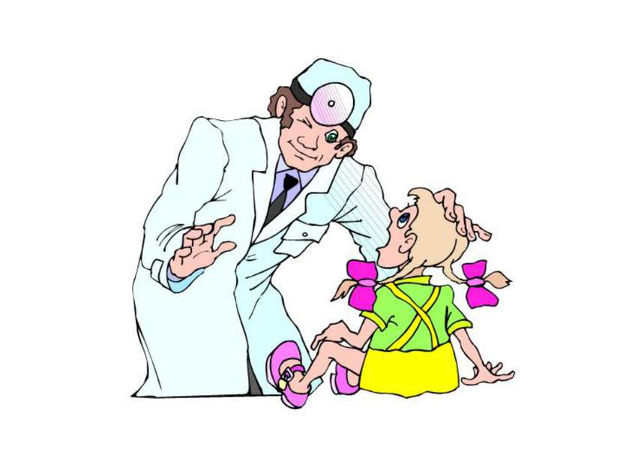

«Дом, семья»
Задачи: Побуждать детей творчески воспроизводить в играх быт семьи. Совершенствовать умение самостоятельно создавать для задуманного сюжета игровую обстановку. Раскрывать нравственную сущность деятельности взрослых людей: ответственное отношение к своим обязанностям, взаимопомощь и коллективный характер труда.
Роли: мама, папа, дети, бабушка, дедушка.
Игровые действия: Игровые проблемные ситуации: «Когда мамы и папы нет дома» (забота о младших, выполнение посильной домашней работы), «Мы готовимся к празднику» (совместные дела с семьей), «Встречаем гостей» (правила приема гостей, поведение в гостях), «Наш выходной день» и др. Вносить в игру элементы труда: стирка кукольного белья, починка одежды, уборка помещения. По ходу игры подбирать, менять игрушки, предметы, конструировать игровую обстановку с помощью разнообразного подсобного материала, использовать собственные самоделки, применять природный материал.
Предварительная работа: Чтение рассказа В. Осеевой «Волшебное слово» и последующая беседа. Задание детям: узнать дома о труде родителей. Беседа о труде родителей с использованием иллюстрированного материала. Создание альбома «Наши папы и мамы трудятся». Рассматривание семейных фотографий. Инсценировка стихотворения С. Михалкова «А что у вас?». Составление детьми рассказов на тему «Как я живу дома». Беседа на тему «Как я помогаю взрослым» с участием Петрушки. Изготовление с детьми атрибутов к игре.
Игровой материал: предметы домашнего обихода, куклы.

«Детский сад»

Задачи: расширить и закрепить представления детей о содержании трудовых действий сотрудников детского сада.
Роли: воспитатель, младший воспитатель, логопед, заведующая, повар, музыкальный руководитель, физкультурный руководитель, медсестра, врач, дети, родители.
Игровые действия: Воспитатель принимает детей, беседует с родителями, проводит утреннюю зарядку, занятия, организует игры... Младший воспитатель следит за порядком в группе, оказывает помощь воспитателю в подготовке к занятиям, получает еду… Логопед занимается с детьми постановками звуков, развитием речи… Муз. руководитель проводит муз. занятие. Врач осматривает детей, слушает, делает назначения. Медсестра взвешивает, измеряет детей, делает прививки, уколы, дает таблетки, проверяет чистоту групп, кухни. Повар готовит еду, выдает ее помощникам воспитателя.
Игровые ситуации: «Утренний прием», «Наши занятия», «На прогулке», «На музыкальном занятии», «На физкультурном занятии», «Осмотр врача», «Обед в д/саду» и др.
Предварительная работа: Наблюдение за работой воспитателя, помощника воспитателя. Беседа с детьми о работе воспитателя, помощника воспитателя, повара, медсестры и др. работников д/сада. Экскурсия-осмотр музыкального (физкультурного) зала с последующей беседой о работе муз. руководителя (физ. рук.). Экскурсия-осмотр мед. кабинета, наблюдение за работой врача, беседы из личного опыта детей. Осмотр кухни, беседа о техническом оборудовании, облегчающем труд работников кухни. Игра-драматизация по стихотворению Н.Забилы «Ясочкин садик» с использованием игрушек. Составление детьми рассказов на тему «Мой самый лучший день в детском саду». Чтение рассказа Н. Артюховой «Компот» и беседа о труде дежурных. Показ с помощью Петрушки сценок на темы «Наша жизнь в детском саду», «Хороший и плохой поступок». Подбор и изготовление игрушек для ролей муз. работника, повара, помощника воспитателя, медсестры.
Игровой материал: тетрадь для записи детей, куклы, мебель, посуда кухонная и столовая, наборы для уборки, мед. инструменты, одежда для повара, врача, медсестры и др.

«Школа»

Задачи: Расширять знания детей о школе. Помогать детям в овладении выразительными средствами реализации роли (интонация, мимика, жесты). Самостоятельно создавать для задуманного игровую обстановку. Способствовать формированию умения творчески развивать сюжеты игры. Помогать детям усвоить некоторые моральные нормы. Воспитывать справедливые отношения. Упрочить формы вежливого обращения. Воспитывать дружбу, умение жить и работать в коллективе.
Роли: ученики, учитель, директор школы, завуч, техничка.
Игровые действия: Учитель ведет уроки, ученики отвечают на вопросы, рассказывают, считают. Директор (завуч) присутствует на уроке, делает записи в своей тетради (воспитатель в роли директора может вызвать к себе в кабинет учителя, дать советы), завуч составляет расписание уроков. Техничка следит за чистотой в помещении, дает звонок. Учить строить игру по предварительному коллективно составленному плану-сюжету. Выступая как равноправный партнер или выполняя главную (второстепенную) роль, косвенно влиять на изменение игровой среды, вести коррекцию игровых отношений. Поощрять сооружение взаимосвязанных построек (школа, улица, парк), правильно распределять при этом обязанности каждого участника коллективной деятельности.
Предварительная работа: Экскурсия в школу (осмотр школьного здания и пришкольного участка, осмотр класса). Беседа с учительницей 1 класса. Беседа с детьми о проведенной экскурсии. Беседа о школьных принадлежностях с использованием иллюстрированного материала. Загадки о школе, школьных принадлежностях. Чтение детям произведений С.Маршака «Первое сентября», Алексина «Первый день», В. Воронковой «Подружки идут в школу», Э. Мошковской «Мы играем в школу». Заучивание стихотворений А. Александровой «В школу», В. Берестов «Считалочка». Встреча с выпускниками детского сада (организация досуга). Изготовление атрибутов к игре (портфели, тетради, книжки-малышки, расписание…)
Игровой материал: портфели, книги, тетради, ручки, карандаши, указка, карты, школьная доска, стол и стул учителя, глобус, журнал для учителя, повязки для дежурных.

«Поликлиника»
Задачи: Вызвать у детей интерес к профессии врача. Воспитывать чуткое, внимательное отношение к больному, доброту, отзывчивость, культуру общения.
Роли: врач, медсестра, работник регистратуры, санитарка, больные.
Игровые действия: Больной идет в регистратуру, берет талон к врачу, идет на прием. Врач принимает больных, внимательно выслушивает их жалобы, задает вопросы, прослушивает фонендоскопом, измеряет давление, смотрит горло, делает назначение. Медсестра выписывает рецепт, врач подписывает. Больной идет в процедурный кабинет. Медсестра делает уколы, перевязывает ранки, смазывает мазью и т.д. Санитарка убирает кабинет, меняет полотенце.
Игровые ситуации: «На приеме у лор врача», «На приеме у хирурга», «На приеме у окулиста» и др.
Предварительная работа: Экскурсия в медицинский кабинет д/с. Наблюдение за работой врача (прослушивает фонендоскопом, смотрит горло, задает вопросы). Слушание сказки К. Чуковского «Доктор Айболит» в грамзаписи. Экскурсия к детской поликлинике. Чтение лит. произведений: Я. Забила «Ясочка простудилась», Э. Успенский «Играли в больницу», В.Маяковский «Кем быть?». Рассматривание медицинских инструментов (фонендоскоп, шпатель, термометр, тонометр, пинцет и др.) Дидактическая игра «Ясочка простудилась». Беседа с детьми о работе врача, медсестры. Рассматривание иллюстраций о враче, мед. сестре. Лепка «Подарок для больной Ясочки». Изготовление с детьми атрибутов к игре с привлечением родителей (халаты, шапки, рецепты, мед. карточки, талоны и т.д.)
Игровой материал: халаты, шапки, карандаш и бумага для рецептов, фонендоскоп, тонометр, градусник, вата, бинт, пинцет, ножницы, губка, шприц, мази, таблетки, порошки и т.д.
«Больница»
Задачи: вызвать у детей интерес к профессиям врача, медсестры; воспитывать чуткое, внимательное отношение к больному, доброту, отзывчивость, культуру общения.
Роли: врачи, медсестры, больные, санитарки.
Игровые действия: Больной поступает в приемный покой. Медсестра регистрирует его, проводит в палату. Врач осматривает больных, внимательно выслушивает их жалобы, задает вопросы, прослушивает фонендоскопом, измеряет давление, смотрит горло, делает назначение. Медсестра выдает лекарства больным, измеряет температуру, в процедурном кабинете делает уколы, перевязки, обрабатывает раны и т.д. Санитарка убирает в палате, меняет белье. Больных посещают родные, друзья.
Предварительная работа: Экскурсия в медицинский кабинет д/с. Наблюдение за работой врача (прослушивает фонендоскопом, смотрит горло, задает вопросы). Слушание сказки К. Чуковского «Доктор Айболит» в грамзаписи. Экскурсия к детской больнице. Чтение лит. произведений: Я. Забила «Ясочка простудилась», Э.Успенский «Играли в больницу», В. Маяковский «Кем быть?». Рассматривание медицинских инструментов (фонендоскоп, шпатель, термометр, тонометр, пинцет и др.). Дидактическая игра «Ясочка простудилась». Беседа с детьми о работе врача, медсестры. Рассматривание иллюстраций о враче, мед. сестре. Лепка «Подарок для больной Ясочки». Изготовление с детьми атрибутов к игре с привлечением родителей (халаты, шапки, рецепты, мед. карточки, талоны и т.д.)
Игровой материал: халаты, шапки, карандаш и бумага для рецептов, фонендоскоп, тонометр, градусник, вата, бинт, пинцет, ножницы, губка, шприц, мази, таблетки, порошки и т.д.
«Скорая помощь»
Задачи: вызвать у детей интерес к профессиям врача, медсестры; воспитывать чуткое, внимательное отношение к больному, доброту, отзывчивость, культуру общения.
Роли: врач, медсестра, водитель скорой помощи, больной.
Игровые действия: Больной звонит по телефону 03 и вызывает скорую помощь: называет ФИО, сообщает возраст, адрес, жалобы. Скорая помощь приезжает. Врач с медсестрой идут к больному. Врач осматривает больного, внимательно выслушивает его жалобы, задает вопросы, прослушивает фонендоскопом, измеряет давление, смотрит горло. Медсестра измеряет температуру, выполняет указания врача: дает лекарство, делает уколы, обрабатывает и перевязывает рану и т.д. Если больной очень плохо себя чувствует, его забирают и везут в больницу.
Предварительная работа: Экскурсия в медицинский кабинет д/с. Наблюдение за работой врача (прослушивает фонендоскопом, смотрит горло, задает вопросы). Слушание сказки К. Чуковского «Доктор Айболит» в грамзаписи. Экскурсия к детской больнице. Наблюдение за машиной скорой помощи. Чтение лит. произведений: Я. Забила «Ясочка простудилась», Э.Успенский «Играли в больницу», В. Маяковский «Кем быть?». Рассматривание медицинских инструментов (фонендоскоп, шпатель, термометр, тонометр, пинцет и др.). Дидактическая игра «Ясочка простудилась». Беседа с детьми о работе врача, медсестры. Рассматривание иллюстраций о враче, мед. сестре. Лепка «Подарок для больной Ясочки». Изготовление с детьми атрибутов к игре с привлечением родителей (халаты, шапки, рецепты, мед. карточки и т.д.)
Игровой материал: телефон, халаты, шапки, карандаш и бумага для рецептов, фонендоскоп, тонометр, градусник, вата, бинт, пинцет, ножницы, губка, шприц, мази, таблетки.
«Аптека»
Задачи: вызвать у детей интерес к профессии фармацевта; воспитывать чуткое, внимательное отношение к больному, доброту, отзывчивость, культуру общения.
Роли: водитель, работники аптеки (фармацевты)
Игровые действия: Водитель привозит в аптеку лекарства. Работники аптеки раскладывают их на полки. Люди приходят в аптеку за лекарствами. В рецептурном отделе отпускают лекарства по рецептам врачей. Здесь делают микстуры, мази, капли. Некоторые посетители говорят о своих проблемах и спрашивают, какое лекарство лучше купить, аптекарь советует. В фито отделе продают лекарственные травы, сборы.
Предварительная работа: Экскурсия в медицинский кабинет д/с. Экскурсия в аптеку. Беседа с детьми о проведенной экскурсии. Слушание сказки К. Чуковского «Доктор Айболит» в грамзаписи. Чтение лит. произведений: Я. Забила «Ясочка простудилась», Э. Успенский «Играли в больницу», В. Маяковский «Кем быть?». Рассматривание медицинских инструментов (фонендоскоп, шпатель, термометр, тонометр, пинцет и др.). Дидактическая игра «Ясочка простудилась». Рассматривание набора открыток «Лекарственные растения». Рассматривание лекарственных растений на участке детского сада, на лугу, в лесу. Загадки о лекарственных растениях. Изготовление с детьми атрибутов к игре с привлечением родителей (халаты, шапки, рецепты, микстуры.)
Игровой материал: халаты, шапки, рецепты, мед. инструменты (пинцет, шпатель, пипетка, фонендоскоп, тонометр, градусник, шприц и т.д.), вата, бинт, мази, таблетки, порошки, лек. травы.
«Ветеринарная лечебница»

Задачи: вызвать у детей интерес к профессии ветеринарного врача; воспитывать чуткое, внимательное отношение к животным, доброту, отзывчивость, культуру общения.
Роли: ветеринарный врач, медсестра, санитарка, работник ветеринарной аптеки, люди с больными животными.
Игровые действия: В ветеринарную лечебницу приводят и приносят больных животных. Ветеринарный врач принимает больных, внимательно выслушивает жалобы их хозяина, задает вопросы, осматривает больное животное, прослушивает фонендоскопом, измеряет температуру, делает назначение. Медсестра выписывает рецепт. Животное относят в процедурный кабинет. Медсестра делает уколы, обрабатывает и перевязывает раны, смазывает мазью и т.д. Санитарка убирает кабинет, меняет полотенце. После приема хозяин больного животного идет в ветеринарную аптеку и покупает назначенное врачом лекарство для дальнейшего лечения дома.
Предварительная работа: Экскурсия в медицинский кабинет д/с. Наблюдение за работой врача (прослушивает фонендоскопом, смотрит горло, задает вопросы) Слушание сказки К. Чуковского «Доктор Айболит» в грамзаписи. Рассматривание с детьми иллюстраций к сказке К. Чуковского «Доктор Айболит». Чтение лит. произведений: Э. Успенский «Играли в больницу», В. Маяковский «Кем быть?». Рассматривание медицинских инструментов: фонендоскоп, шпатель, термометр, пинцет и др. Дидактическая игра «Ясочка простудилась». Беседа с детьми о работе ветеринарного врача. Рисование «Мое любимое животное» Изготовление с детьми атрибутов к игре с привлечением родителей (халаты, шапки, рецепты и т.д.)
Игровой материал: животные, халаты, шапки, карандаш и бумага для рецептов, фонендоскоп, градусник, вата, бинт, пинцет, ножницы, губка, шприц, мази, таблетки, порошки.
«Зоопарк»
Задачи: расширять знания детей о диких животных: воспитывать доброту, отзывчивость, чуткое, внимательное отношение к животным, культуру поведения в общественных местах.
Роли: строители, водитель, грузчики, животные, работники зоопарка, ветеринарный врач, кассир, посетители зоопарка.
Игровые действия: Строители строят зоопарк. Водитель привозит животных. Грузчики разгружают, ставят клетки с животными на место. Работники зоопарка ухаживают за животными (кормят, поят, убирают в клетках). Ветеринарный врач осматривает животных (измеряет температуру, прослушивает фонендоскопом), лечит больных. Кассир продает билеты. Экскурсовод проводит экскурсию, рассказывает о животных, говорит о мерах безопасности. Посетители покупают билеты, слушают экскурсовода, смотрят животных.
Предварительная работа: Чтение литературных произведений о животных. Рассматривание иллюстраций о диких животных. Слушание сказки К. Чуковского «Доктор Айболит» в грамзаписи. Рассматривание с детьми иллюстраций к сказке К. Чуковского «Доктор Айболит». Рассказы детей «Как мы ходили в зоопарк» Рассказ воспитателя о работе ветеринарного врача в зоопарке. Беседа с детьми о правилах безопасного поведения в зоопарке. Рисование «Что я видел в зоопарке». Коллективная лепка «Зоопарк» Изготовление с детьми атрибутов к игре.
Игровой материал: крупный строительный материал, дикие животные (игрушки), посуда для кормления животных, инвентарь для уборки (ведра, метлы, совки), халаты, шапки, санитарная сумка (фонендоскоп, градусник, вата, бинт, пинцет, ножницы, шприц, мази, таблетки, порошки), касса, билеты, деньги.
«Магазин»
Задачи: вызвать у детей интерес к профессии продавца, формировать навыки культуры поведения в общественных местах, воспитывать дружеские взаимоотношения.
Роли: директор магазина, продавцы, кассир, покупатели, водитель, грузчик, уборщица.
Игровые действия: Водитель привозит на машине товар, грузчики разгружают, продавцы разлаживают товар на полках. Директор следит за порядком в магазине, заботится о том, чтобы в магазин во время завозился товар, звонит на базу, заказывает товар. Приходят покупатели. Продавцы предлагают товар, показывают, взвешивают. Покупатель оплачивает покупку в кассе, получает чек. Кассир получает деньги, пробивает чек, дает покупателю сдачу, чек. Уборщица убирает помещение.
Игровые ситуации: «В овощном магазине», «Одежда», «Продукты», «Ткани», «Сувениры», «Кулинария», «Книги», «Спорттовары».
Предварительная работа: Экскурсия в магазин. Наблюдение за разгрузкой товара в овощном магазине. Беседа с детьми о проведенных экскурсиях. Чтение литературных произведений: Б. Воронько «Сказка о необычных покупках» и др. Этическая беседа о поведении в общественных местах.
Встреча детей с мамой, которая работает продавцом в магазине. Составление детьми рассказов на тему «Что мы умеем?»: «Как купить хлеб в булочной?», «Как перейти дорогу, чтобы попасть в магазин?», «Где продают тетради, карандаши?» и т.д. Изготовление с детьми атрибутов к игре (конфеты, деньги, кошельки, пластиковые карты, ценники и т.д.).
Игровой материал: весы, касса, халаты, шапочки, сумки, кошельки, ценники, товары по отделам, машина для перевозки товаров, оборудование для уборки.
«Швейное ателье»
Задачи: расширить и закрепить знания детей о работе в швейном ателье, формировать первоначальное представление о том, что на изготовление каждой вещи затрачивается много труда, укреплять навыки общественного поведения, благодарить за оказанную помощь и заботу, развивать и укреплять дружеские взаимоотношения между детьми.
Роли: модельер, закройщик, швеи, вышивальщица, гладильщица, кладовщик, кассир-приемщик.
Игровые действия: выбор фасона, советы, делают заказ, снятие мерок, раскладка выкроек и крой, примерка, пошив изделий, их отделка, вышивка, глажение, швея сдает готовую продукцию на склад, оплата заказа, получение заказа.
Предварительная работа: Экскурсия в швейное ателье. Беседа с детьми о том, что видели на экскурсии. Наблюдение за работой кастелянши в детском саду (ремонтирует одежду). Встреча с работниками швейного ателье (родители), беседа. Чтение произведений: С. Михалков «Заяц портной», Викторов «Я для мамы платье шила», Гринберг «Олин фартук». Дидактическая игра «Что у тебя шерстяное?» Рассматривание образцов тканей. Беседа «Что из какой ткани можно сшить?» Изготовление альбома «Образцы тканей». Рассматривание журналов мод. Аппликация «Кукла в красивом платье». Ручной труд «Пришей пуговицу». Изготовление атрибутов для игры с привлечением родителей (витрина, гладильные доски, наборы тканей, пуговиц, ниток, лекала выкроек и др.)
Игровой материал: разнообразные ткани на витрине, наборы, содержащие нитки, иголки, пуговицы, наперстки, 2-3 швейные машины, ножницы, выкройки (лекала), сантиметровая лента, стол раскроя, утюги, гладильные доски, фартуки для швеи, журнал мод, трюмо, квитанции.
«Фотоателье»
Задачи: расширить и закрепить знания детей о работе в фотоателье, воспитывать культуру поведения в общественных местах, уважение, вежливое обращение к старшим и друг к другу, учить благодарить за оказанную помощь и услугу.
Роли: фотограф, кассир, клиенты.
Игровые действия: Кассир принимает заказ, получает деньги, выбивает чек. Клиент здоровается, делает заказ, оплачивает, снимает верхнюю одежду, приводит себя в порядок, фотографируется, благодарит за услугу. Фотограф фотографирует, делает фотографии. В фотоателье можно сфотографироваться, проявить пленку, просмотреть пленку на специальном аппарате, сделать фотографии (в том числе для документов), увеличить, отреставрировать фотографии, купить фотоальбом, фотопленку.
Предварительная работа: Экскурсия в фотоателье. Беседа по проведенной экскурсии. Этическая беседа о культуре поведения в общественных местах. Рассматривание альбома с образцами фотографий. Знакомство с фотоаппаратом. Рассматривание детского и настоящего фотоаппарата. Рассматривание семейных фотографий. Изготовление с детьми атрибутов к игре.
Игровой материал: детские фотоаппараты, зеркало, расческа, фотопленки, образцы фотографий, рамки для фотографий, фотоальбомы, деньги, чеки, касса, образцы фотографий.
«Парикмахерская»
Задачи: расширить и закрепить знания детей о работе парикмахера, воспитывать культуру поведения в общественных местах, уважение, вежливое обращение к старшим и друг к другу, учить благодарить за оказанную помощь и услугу
Роли: парикмахеры – дамский мастер, мужской мастер, кассир, уборщица, клиенты.
Игровые действия: Кассир выбивает чеки. Уборщица подметает, меняет использованные полотенца. Посетители снимают верхнюю одежду, вежливо здороваются с парикмахером, просят сделать стрижку, советуются с парикмахером, платят в кассу, благодарят за услуги. Парикмахер моет волосы, сушит, причесывает, делает стрижки, красит волосы, бреет, освежает одеколоном, дает рекомендации по уходу за волосами. Можно соединить с игрой «Дом, семья»
Предварительная работа: Посещение детьми парикмахерской с родителями. Рассказы детей о том, что они делали в парикмахерской. Этическая беседа о культуре поведения в общественных местах. Рассматривание альбома с образцами причесок. Дидактическая игра «Причешем куклу красиво» Прогулка к ближайшей парикмахерской. Изготовление с детьми атрибутов к игре с привлечением родителей (халаты, пелеринки, полотенца, чеки, деньги и др.)
Игровой материал: зеркало, набор расчесок, бритва, ножницы, машинка для стрижки волос, фен для сушки, бигуди, лак для волос, одеколон, альбом с образцами причесок, краска для волос, халаты, пелеринки, полотенца, касса, чеки, деньги, швабра, ведра, тряпки для пыли, для пола.
«Салон красоты»
Задачи: расширить и закрепить знания детей о работе в «Салоне красоты», вызвать желание выглядеть красиво, воспитывать культуру поведения в общественных местах, уважение, вежливое обращение к старшим и друг к другу.
Роли: парикмахер, мастер маникюра, мастер косметического кабинета, кассир, уборщица, клиенты.
Игровые действия: Парикмахер моет волосы, причесывает, делает стрижки, красит волосы, бреет, освежает одеколоном. Мастер маникюра делает маникюр, покрывает ногти лаком, дает рекомендации по уходу за руками. Мастер косметического кабинета делает массаж лица, протирает лосьоном, смазывает кремом, красит глаза, губы и др. Кассир выбивает чеки. Уборщица подметает, меняет использованные полотенца, салфетки. Посетители вежливо здороваются с работниками салона, просят оказать услугу, советуются с мастерами, платят в кассу, благодарят за услуги.
Предварительная работа: Посещение детьми парикмахерской с родителями. Рассказы детей о том, что они делали в парикмахерской. Рассказ воспитателя о культуре поведения в общественных местах. Рассматривание альбома с образцами причесок. Рассматривание буклетов с образцами косметических средств. Дидактическая игра «Причешем куклу красиво». Дидактическая игра «Золушка собирается на бал». Прогулка к ближайшей парикмахерской. Изготовление атрибутов к игре с привлечением родителей (халаты, пелеринки, полотенца, салфетки и др.)
Игровой материал: зеркало, набор расчесок, бритва, ножницы, машинка для стрижки волос, фен для сушки, лак для волос, одеколон, лак для ногтей, детская косметика, альбом с образцами причесок, краска для волос, халаты, пелеринки, полотенца, касса, чеки, деньги, швабра, ведро.
«Строительство»
Задачи: формировать конкретные представления о строительстве, его этапах; закреплять знания о рабочих профессиях; воспитывать уважение к труду строителей; формировать умение творчески развивать сюжет игры.
Роли: строитель, каменщик, шофёр, грузчик.
Игровые действия: Выбор объекта строительства. Выбор строительного материала, способа его доставки на строительную площадку. Строительство. Дизайн постройки. Сдача объекта.
Предварительная работа: Экскурсия на стройку. Беседа со строителями. Чтение сказки «Теремок», произведений «Кто построил тот дом?» С. Баруздина, «Здесь будет город» А. Маркуши, «Как метро строили» Ф. Лева. Рассматривание картин, иллюстраций о строительстве и беседы по содержанию. Беседа о технике безопасности на стройке. Рисование на тему «Строительство дома». Изготовление атрибутов для игр.
Игровой материал: планы строительства, различные строительные материалы, униформа, каски, инструменты, строительная техника, образцы материалов, журналы по дизайну, предметы-заместители.

«Библиотека»
Задачи: отображать в игре знания об окружающей жизни, показать социальную значимость библиотек; расширять представления о работниках библиотеки, закреплять правила поведения в общественном месте; знакомить с правилами пользования книгой; пробуждать интерес и любовь к книгам, воспитывать бережное к ним отношение.
Роли: библиотекарь, читатели.
Игровые действия: Оформление формуляров читателей. Приём заявок библиотекарем. Работа с картотекой. Выдача книг. Читальный зал.
Предварительная работа: Экскурсия в библиотеку с последующей беседой. Чтение произведения С. Жупанина «Я – библиотекарь», открытие «Книжной мастерской» по ремонту книг. Изготовление карманчиков в книгах и формуляров. Выставка рисунков по мотивам прочитанных произведений.
Игровой материал: формуляры, книги, картотека.
«Цирк»
Задачи: закреплять представления детей об учреждениях культуры, правилах поведения в общественных местах; закреплять знания о цирке и его работниках.
Роли: билетёры, работники буфета, директор цирка, артисты (клоуны, дрессировщик, фокусник, акробат и др.).
Игровые действия: Покупка билетов, приход в цирк. Покупка атрибутов. Подготовка артистов к представлению, составление программы. Цирковое представление с антрактом. Фотографирование.
Предварительная работа: Рассматривание иллюстраций о цирке. Беседа по личным впечатлениям детей о посещении цирка. Экскурсия в цирк. Чтение произведений «Девочка на шаре» В. Драгунского, «Цирк» С.Маршак, «Друзья мои кошки» Ю. Куклачёв. Изготовление атрибутов для игры (билеты, программки, афиши, гирлянды, флажки и т.д.)
Игровой материал: афиши, билеты, программки, элементы костюмов, атрибуты (носики, колпаки, свистульки, мыльные пузыри, «ушки»), гирлянды, флажки, атрибуты для цирковых артистов (канаты, обручи, шары, булавы), грим, косметические наборы, спецодежда для билетёров, работников буфета и др.

